comune di limena

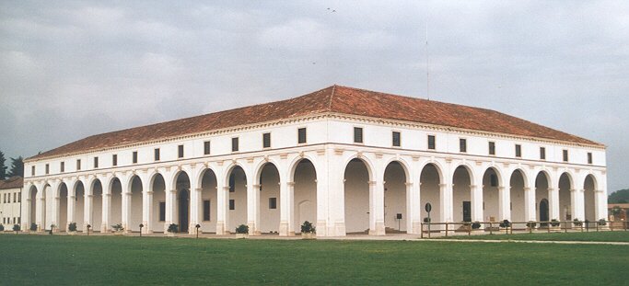
___________________________
provincia di padova

Limena - Via Roma, 44 cap. 35010 c.f. e p.iva 00327150280 - http://www.comune.limena.pd.it – fax 049/8841277 - 049/8840426
SETTORE SERVIZI ALLA PERSONA - UFFICIO ISTRUZIONE – Tel. 049.8844315 – mail: istruzione@comune.limena.pd.it

A V V I S O

BORSA DI STUDIO

JESSICA TELLATIN

PER GLI STUDENTI LIMENESI
DELLE SCUOLE SECONDARIE DI I^ E II^ GR.

DIPLOMATI
CON IL MASSIMO DEI VOTI

AL TERMINE DEL CORRENTE ANNO SCOLASTICO 2018/19.

Verrà consegnato un buono acquisto della Libreria Mondadori di Limena del valore
- di € 100,00 per i diplomati della scuola di I^ grado
- di € 200,00 per i diplomati della scuola di II^ grado

° ° ° ° ° °

COMUNICAZIONE DELL’OTTENIMENTO DEL VOTO ENTRO IL 31/08/2019

INFO: ufficio ISTRUZIONE – tel. 0498844315 – mail: istruzione@comune.limena.pd.it

